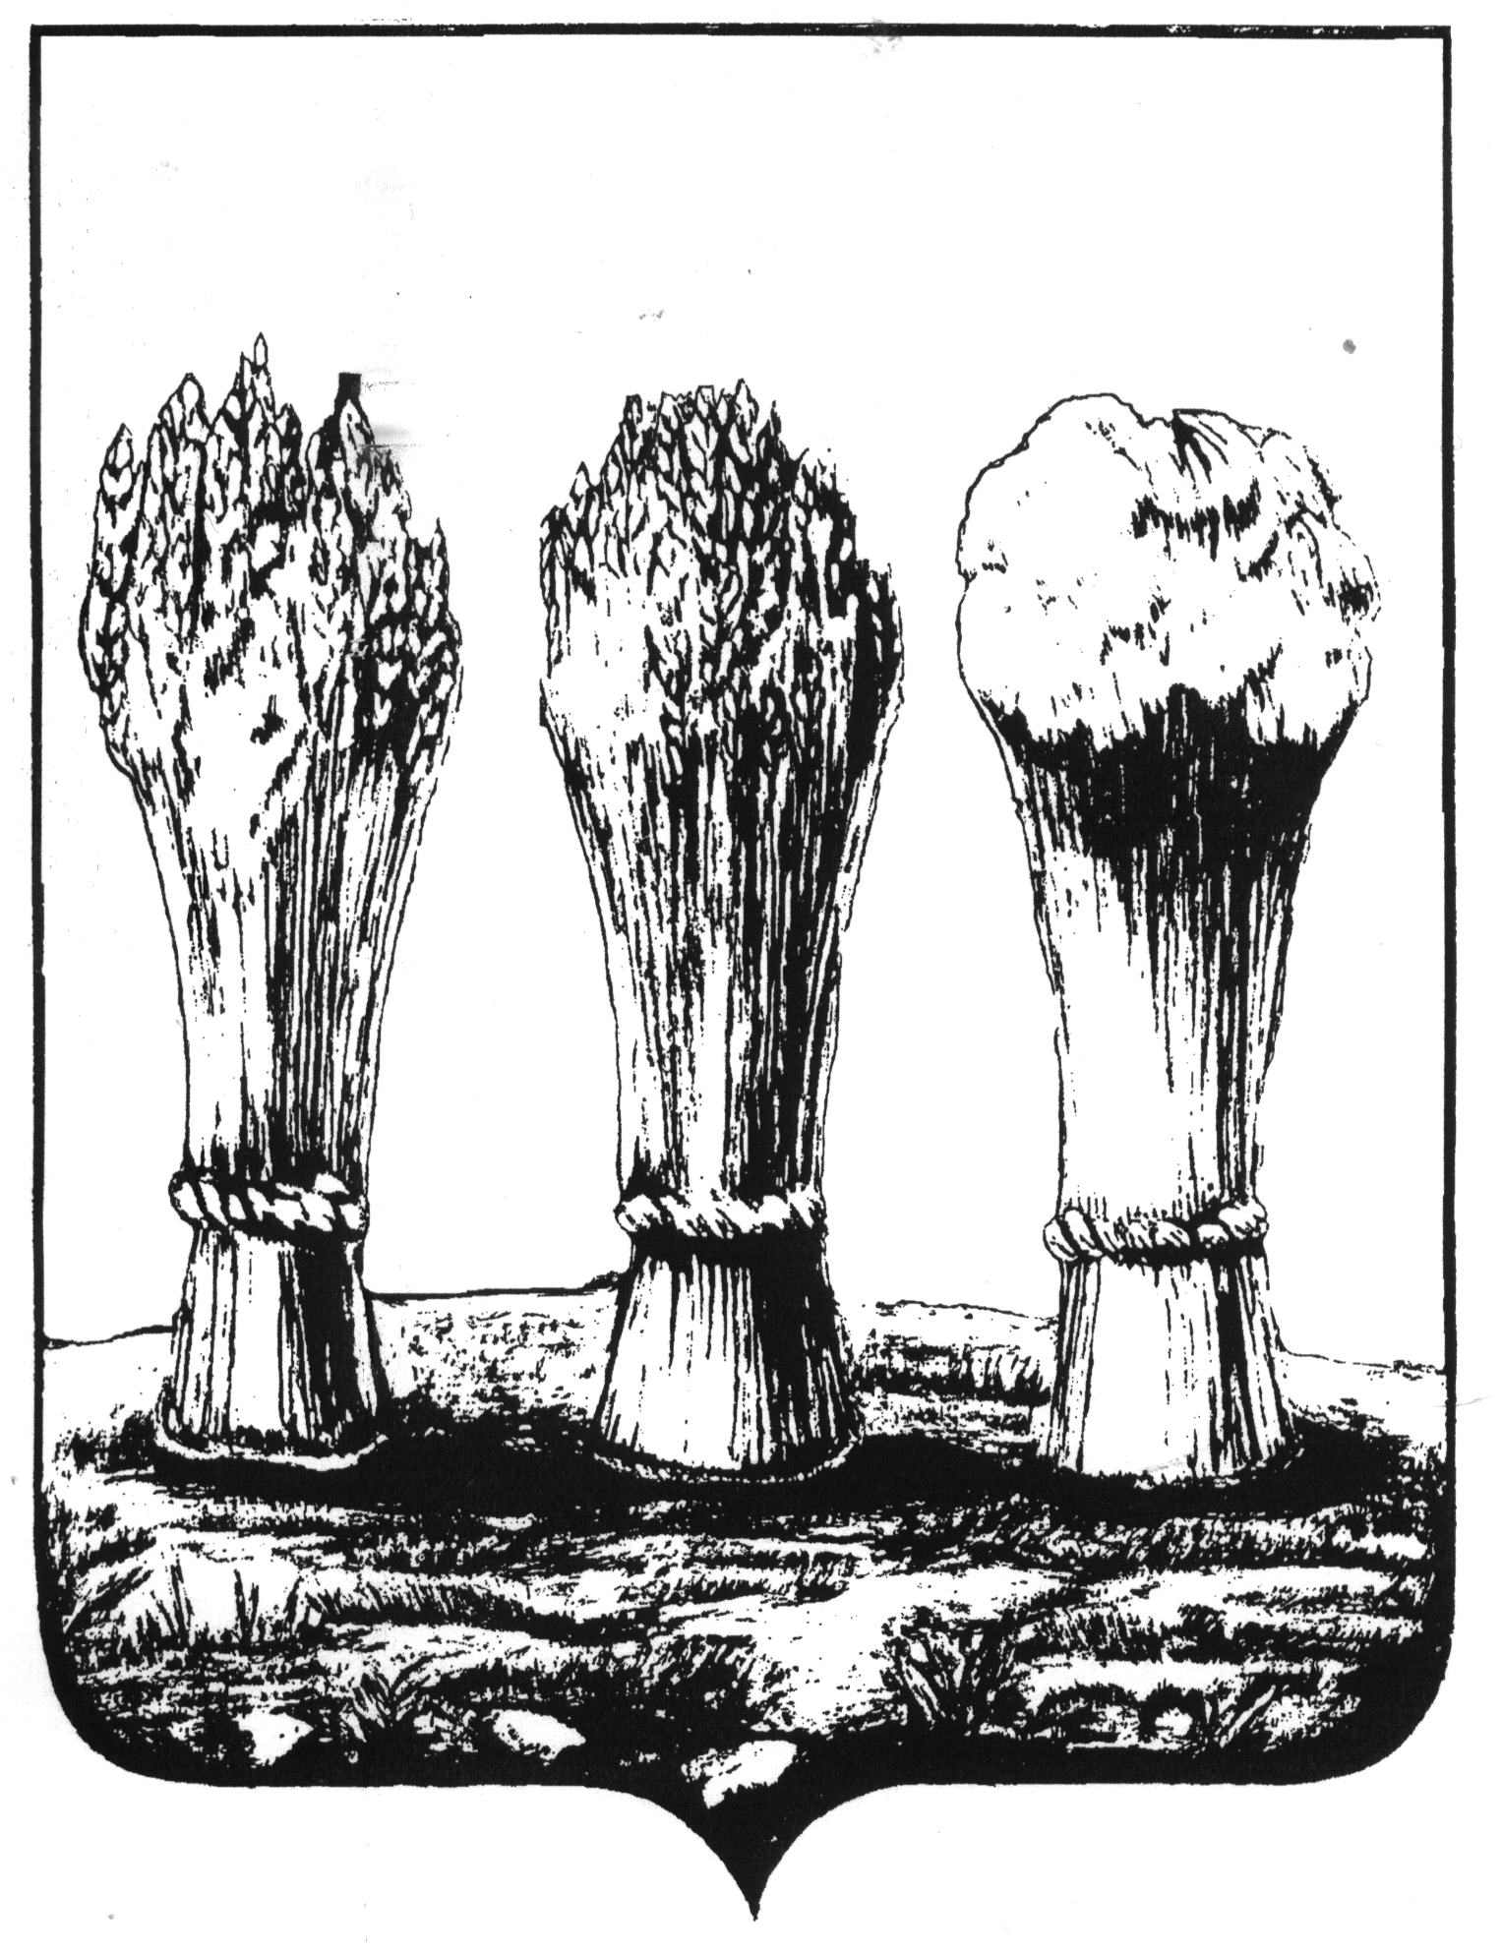

УПРАВЛЕНИЕ ОБРАЗОВАНИЯ ГОРОДА ПЕНЗЫ
Муниципальное бюджетное общеобразовательное учреждение
средняя общеобразовательная школа № 59 г. Пензы
(МБОУ СОШ № 59 г. Пензы)

ПРИКАЗ
06.10.2020 №132-б
«О проведении диагностических работ»
На основании приказа МО Пензенской области №379/01-07 от 15.09.2020 г., письма Министерства образования №3665 ин/01-15 от 04.09.2020 и во исполнение подпункта «а» пункта 4 перечня поручений Президента РФ по итогам совещания «О ситуации в системе образования в условиях распространения новой коронавирусной инфекции» 10.06.2020 г. №ПР-955,
ПРИКАЗЫВАЮ:
- Заместителю директора по УВР Тихомировой Т.Н.: организовать проведение диагностических работ для обучающихся 10-х классов с 8.10.2020 по 26.10.2020 г., с целью определения уровня и качества знаний, полученных при завершении освоения образовательных программ основного общего образования, для выявления образовательных дефицитов и организации дальнейшей работы по их устранению.
- Назначить Тихомирову Т.Н., зам. директора по УВР., ответственным организатором
- Назначить техническим специалистом, ответственным за печать и тиражирование бланков и КИМ ДР, Кожевникову Ю.А.
- Классным руководителям поставить в известность родителей (законных представителей) обучающихся о цели и порядке проведения диагностических работ; довести до сведения родителей (законных представителей) обучающихся результаты диагностических работ.
- Учителям-предметникам заблаговременно ознакомить обучающихся с датой, целью и порядком проведения диагностических работ.
- Воробьёвой Е.А. произвести соответствующие изменения в расписании уроков.
- Контроль за выполнением настоящего приказа возложить на зам. директора по УВР Тихомирову Т.Н.

И.о. директора ________________ Т.Н. Тихомирова

